**Детский экологический центр «Рифей» объявляет сбор помощи для бездомных животных.**

**Благотворительную помощь можно будет передать в МБУ ДО -ДЭЦ «РИФЕЙ» или принести на праздник «День Земли», который состоится 04 октября 2019 года на территории Детского экологического центра «Рифей» (Пехотинцев, 14)**

**Подопечным Благотворительных Фондов необходимо:**

**Для собак:**

* **Сухой корм (Педи-гри, Наша марка, Роял Канин, Чаппи, Про-План, Хиллз, Дог Чау, Дог Чау Сенсетив, Роял Канин для крупных пород и т.п.);**
* 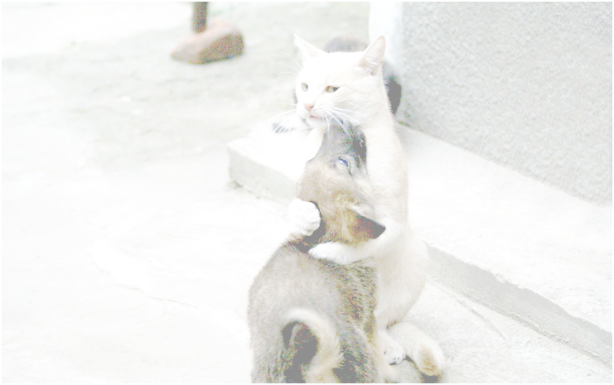**Влажные корма для собак;**
* **Крупы (кроме перловки), вермишель-паутинка;**
* **Тушенка (говядина) или мясные продукты;**
* **Амуниция (ошейники, поводки, шлейки, намордники);**
* **БОЛЬШИЕ миски (для крупных собак); БОЛЬШИЕ кастрюли, не меньше 7-10 литров для варки, подстилки, игрушки.**

**Для кошек:**

* **Сухой корм (Вискас, Фрискас, Про-План, Роял Канин бэби кэт, Роял Канин для котят и для чувствительного пищеварения, РК Ароматик, РК Ренал и т.п.);**
* **Влажные корма для кошек;**
* **Наполнители для туалетов, домики, когтеточки.**

**Для грызунов:**

* **Поилки для грызунов, кормушки, домики;**
* **Корма для хомяков, шиншилл, дегу, морских свинок;**
* **Опил, древесные наполнители.**

**Спасибо за внимание и понимание!**

**Будем рады любой помощи!**

Муниципальное бюджетное учреждение дополнительного образования – детский экологический центр «Рифей»

366-04-00